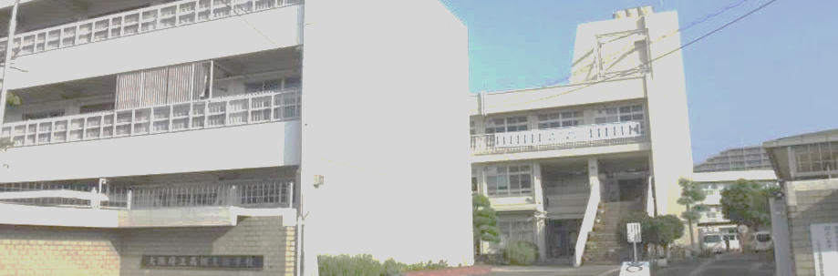
子 ど も た ち の 笑 顔 の そ ば に・・・
大阪府立高槻支援学校では、ボランティアを募集しています。
子どもとかかわるのが好きな方、学校の先生を目指している方、
本校で活動してみませんか？
ボランティア活動について
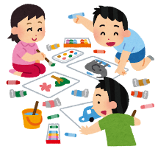

本校には、小学部・中学部・高等部があり、どの学部でも、ボランティアの方にご協力いただいています。授業や、給食の準備、休み時間の活動など、１日を通して子どもたちと関わっていただいています。
スポーツが得意な方は、体を動かす活動をしたり、他の場所でボランティア活動をされた方は、その経験を活かして、楽器の演奏会や、紙芝居の読み聞かせを行っていただいたりするなど、ご自身の得意なことを活かして、本校の子どもたちと関わっていただいています。
大学生からシニア世代まで、幅広い世代の方々にボランティアとしてご活躍いただいています。
具体的なボランティア活動内容や曜日・時間など、ご希望がございましたらご相談ください。

ボランティア経験者の声

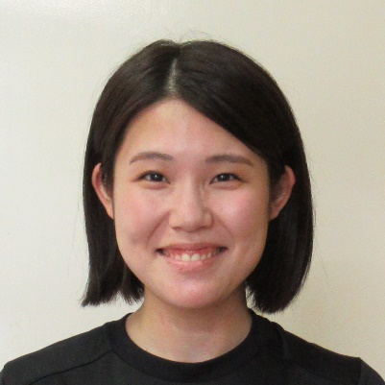
中学部で約一年半、ボランティア活動をさせていただきました。私は支援学校の教員になりたいと思っていたので、普段見ることのできない先生方の授業を見て、生徒が楽しめる活動や工夫等を知り、とても勉強になりました。生徒との関わりに迷いや不安がある時は、先生方に相談してアドバイスをいただき、安心して活動することができました。週に一度の活動でしたが、生徒に「明日も来てね！」と言われると嬉しかったです。
勝井 麻理（令和２年度より本校教諭として勤務）
〒569-0814
大阪府高槻市富田町１－３３－１７
大阪府立高槻支援学校
ボランティアに関するお問い合わせ
電話 072-696-2836
担当 掛田（かけた）
電話 072-696-2836
FAX 072-693-4363
阪急富田駅 下車 西へ400m
ＪＲ摂津富田駅 下車 南西へ600m （令和２年７月作成）

